微专题Ⅶ 功和功率的计算
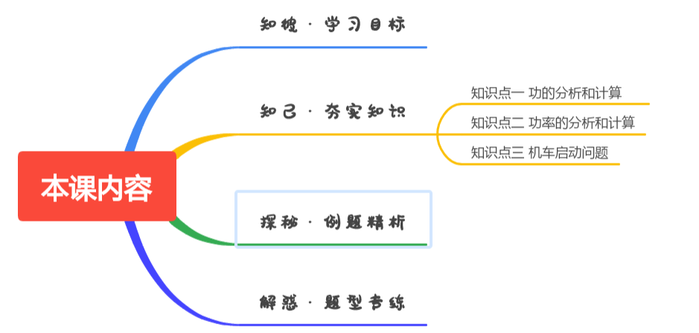

掌握功和功率计算的几种模型与方法


知识点一 功的分析和计算
1．功的正负
(1)0≤α<90°，力对物体做正功．
(2)90°<α≤180°，力对物体做负功，或者说物体克服这个力做了功．
(3)α＝90°，力对物体不做功．
2．功的计算：W＝Flcos_α
(1)α是力与位移方向之间的夹角，l为物体对地的位移．
(2)该公式只适用于恒力做功．
(3)功是标(填“标”或“矢”)量．
3．变力做功几种方法
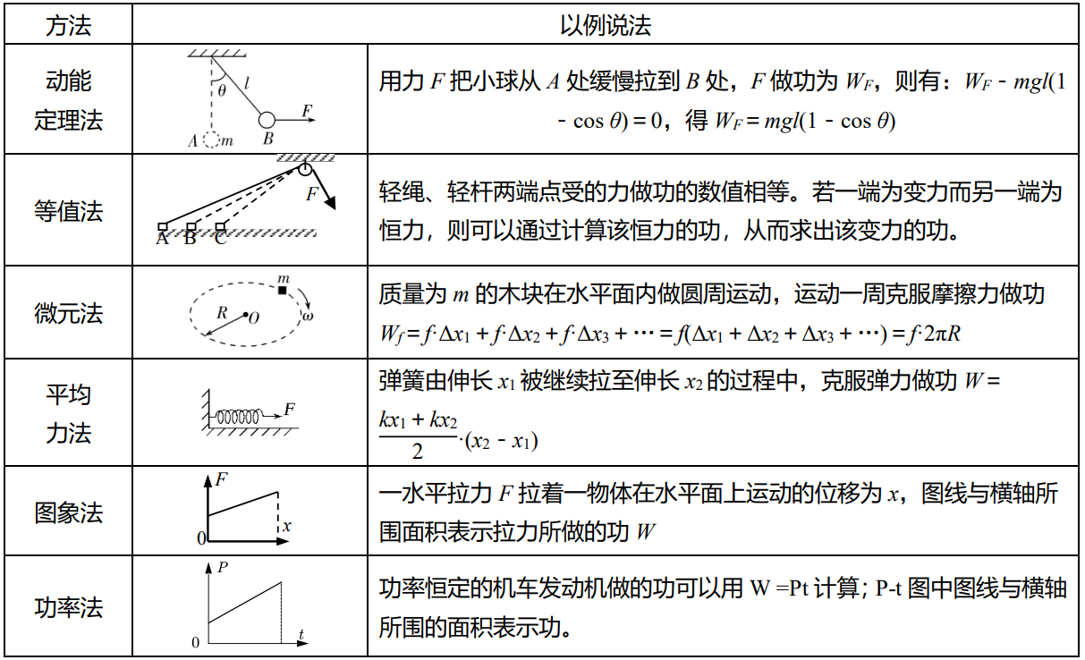


类型1 恒力做功问题
- （2023春•宁波期中）春季健身节中，某校男生进行拉轮胎训练，如图所示。质量为m的轮胎在与水平面成θ角的恒定拉力F作用下，沿水平地面向前移动了一段距离1。已知轮胎与地面间的动摩擦因数为μ，重力加速度为g，则以下关于轮胎受到的各力做功说法正确的是（ ）
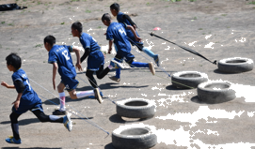
A．重力做功为mgl
B．支持力做功为mglsinθ
C．拉力做功为Flcosθ
D．滑动摩擦力做功为μ（mg﹣Fsinθ）l
【解答】解：对轮胎受力分析，如图：
A、重力与位移相互垂直，故重力不做功，故A错误；
B、支持力N与位移相互垂直，故支持力不做功，故B错误；
C、拉力做功为W_{F}＝Fscoθ，故C正确；
D、对轮胎受力分析可知，轮胎在竖直方向受力平衡：N+Fsinθ＝mg，解得N＝mg﹣Fsinθ，则摩擦力 f＝μN＝μ（mg﹣Fsinθ），所以摩擦力做功W_{f}＝﹣fx＝﹣μ（mg﹣Fsinθ）x，故D错误。
故选：C。
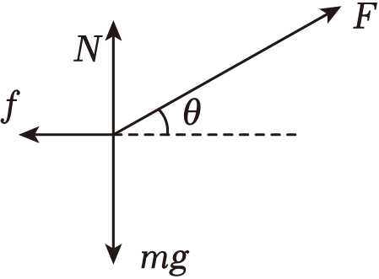
- 生活中有人常说在车厢内推车是没用的，如图，在水平地面上运动的汽车车厢内一人用力向后推车，当车在匀速倒车的过程中（ ）
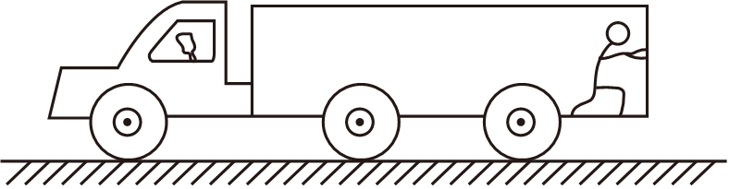
A．人的推力对车不做功 B．人的推力对车做负功
C．人的推力对车做正功 D．车对人做负功
【解答】解：AB、人对车的推力向右，倒车时车的位移也是向右，所以推力做正功，故AB错误；
C、人对车的推力与车的位移方向相同，均沿水平向右，故人的推力对车做正功，故C正确；
D、由于人做匀速运动，所以车对人的作用力方向竖直向上，与人的重力平衡，可知车对人的作用力与人的位移方向垂直，故车对人不做功，故D错误。
故选：C。
- （2024春•揭阳期末）2024年4月29日福建舰离开江南造船厂，开始海试验收阶段，该舰采用了更为稳定可靠的特级电磁弹射技术，标志着中国航母建造技术已经走在了世界前列。若一架质量m＝4.0×10⁴kg的战斗机在跑道上由静止开始做匀加速直线运动的过程中，始终受到电磁弹射装置的水平推进力$F_{1}=8.8×10^{5}N$，及发动机提供的水平动力$F_{2}=2×10^{5}N$，战斗机受到的阻力为自身重力的$\frac{1}{5}$，速度加速到v_{t}＝60m/s的起飞速度时飞离航母，取重力加速度g＝10m/s²。求：
（1）战斗机匀加速运动过程中的加速度大小；
（2）航母跑道至少多长；
（3）战斗机起飞时电磁弹射装置水平推进力F₁的功率以及起飞过程中F₁对战斗机所做的功。
【解答】解：（1）对战斗机，水平方向受推力、动力和阻力，由牛顿第二定律可得：F₁+F₂﹣f＝ma又$f=\frac{1}{5}mg$
联立代入数据解得：$a=\frac{F_{1}+F_{2}−f}{m}=\frac{8.8×10^{5}+2×10^{5}−\frac{1}{5}×4.0×10^{4}×10}{4.0×10^{4}}m/s^{2}=25m/s^{2}$；
（2）战斗机在匀加速过程中，由运动学公式可得：$v_{t}^{2}=2as$
代入数据解得：$s=\frac{v_{t}^{2}}{2a}=\frac{60^{2}}{2×25}m=72m$；
（3）由公式P＝F₁v_{t}得推进力F₁的功率为：$P=F_{1}v_{t}=8.8×10^{5}×60W=5.28×10^{7}W$
又由功的公式可得：W＝F₁s
解得弹射装置对战斗机所做的功为：$W=F_{1}s=8.8×10^{5}×72J=6.336×10^{7}J$

类型2 变力做功问题
- （2024春•闵行区期中）如图所示，某力F＝10N作用于半径R＝1m的转盘的边缘上，力F的大小保持不变，但方向始终保持与作用点的切线方向一致，则转动一周这个力F做的总功应为（ ）
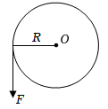
A．0J B．10J C．20J D．20πJ
【解答】解：转一周通过的位移为：x＝2πr＝2π
在力F下通过的位移为：W＝Fx＝10×2πJ＝20πJ；故D正确ABC错误。
故选：D。
- （2019秋•七星区校级月考）如图所示，有一根长为L，质量为M的均匀链条静止在光滑水平桌面上，其长度的$\frac{1}{5}$悬于桌边外，如果在链条的A端施加一个拉力使悬着的部分以0.1g（g为重力加速度）的加速度拉回桌面。设拉动过程中链条与桌边始终保持接触，则拉力最少需做功（ ）
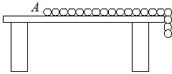
A．$\frac{MLg}{50}$ B．$\frac{MLg}{10}$ C．$\frac{MLg}{250}$ D．$\frac{MLg}{25}$
【解答】解：设链条悬着的部分被拉回x时，拉力为F，对整个链条，根据牛顿第二定律得：
F$−\frac{\frac{1}{5}L−x}{L}$Mg＝M•0.1g
可得，F＝0.3Mg$−\frac{x}{L}$Mg
则刚开始拉链条时，x＝0，F₁＝0.3Mg
链条全部拉回桌面的瞬间，x$=\frac{1}{5}$L，代入F＝0.3Mg$−\frac{x}{L}$Mg得 F₂＝0.1Mg
所以F的平均值为 $\overline{F}=\frac{F_{1}+F_{2}}{2}=$0.2Mg
拉力最少需做功 W$=\overline{F}\frac{L}{5}=\frac{MgL}{25}$
故选：D。
- 解放前后，机械化生产水平较低，人们经常通过“驴拉磨”的方式把粮食颗粒加工成粗面来食用．如图所示，一个人推磨，其推磨杆的力的大小始终为F，方向与磨杆始终垂直，作用点到轴心的距离为r，磨盘绕轴缓慢转动，则在转动一周的过程中推力F做的功为（ ）
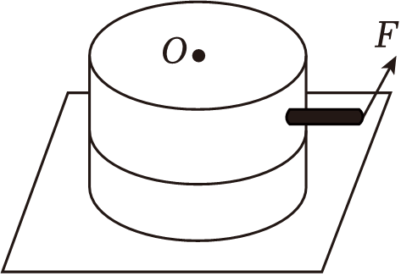
A．0 B．2πrF C．2Fr D．﹣2πrF
【解答】解：F与摩擦力一直是平衡力，F克服摩擦力做功，故：W＝F•2πr，
故选：B。
- （2024春•东城区期末）如图所示，弹簧的一端固定，另一端连接一个物块，弹簧质量不计。物块（可视为质点）的质量为m，在水平桌面上沿x轴运动，与桌面间的动摩擦因数为μ。以弹簧原长时物块的位置为坐标原点O，当弹簧的伸长量为x时，物块所受弹簧弹力大小为F＝kx，k为常量。重力加速度大小为g。
（1）请画出F随x变化的示意图；并根据F﹣x图像求物块沿x轴从O点运动到位置x的过程中弹力所做的功W，并据此求弹性势能的变化量，ΔE_{p}；
（2）若物块以一定的初速度从x₁向右运动，经x₂最远到达x₃，然后由x₃返回到x₂，在这个过程中：
a．分别求出物块由x₁向右第一次到达x₂过程及全过程弹力所做的功W₁、W₂；
b．分别求出物块由x₁向右第一次到达x₂过程及全过程滑动摩擦力所做的功W₃、W₄，并与弹力做功比较，说明为什么不存在与摩擦力对应的“摩擦力势能”的概念；
c．求返回到x₂时物块的速度大小v。
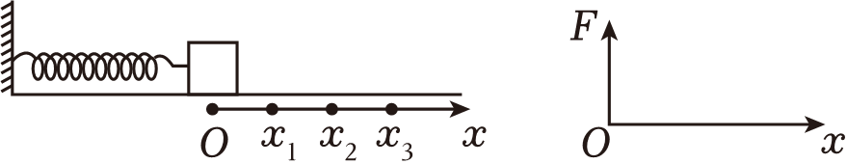
【解答】解：（1）根据F＝kx，可知F﹣x图像如下图所示
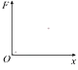
根据F﹣x图像与横轴围成的面积表示做功大小，可知物块沿x轴从O点运动到位置x的过程中弹力所做的功为
W$=−\frac{F}{2}x=−\frac{1}{2}$x•x$=−\frac{1}{2}kx^{2}$
弹性势能的变化量为
ΔE_{P}＝﹣W$=\frac{1}{2}kx^{2}$
（2）a.物块由x₁向右第一次到达x₂过程，弹簧弹力做负功，为
W₁$=−\frac{1}{2}$（kx₁+kx₂）（x₂﹣x₁）$=\frac{1}{2}kx_{1}^{2}−\frac{1}{2}kx_{2}^{2}$
从x₂到达x₃过程，弹簧弹力做负功；再从x₃返回到x₂过程，弹簧弹力做正功；根据对称性可知从x₂到达x₃再从x₃返回到x₂过程，弹簧弹力做功为0，则全过程弹力所做的功为
W₂＝W₁$=\frac{1}{2}kx_{1}^{2}−\frac{1}{2}kx_{2}^{2}$
b.物块由x₁向右第一次到达x₂过程，摩擦力所做的功为
W₃＝﹣μmh（x₂﹣x₁）
全过程滑动摩擦力所做的功为
W₄＝﹣μmg（x₃﹣x₁）﹣μmg（x₃﹣x₂）＝﹣μmg（2x₃﹣x₂﹣x₁）
可知，两次沿不同路径从相同出发点运动到同一位置，摩擦力做功不同，说明摩擦力做功与路径有关；而弹簧弹力做功与路径无关，只与初末位置有关，因此存在弹性势能的概念，根据势能的定义可知，不存在摩擦力势能的概念。
c.物块从x₃返回到x₂过程，根据动能定理可得
$\frac{1}{2}(kx_{3}+kx_{2})(x_{3}−x_{2})−μmg(x_{3}−x_{2})=\frac{1}{2}mv^{2}$
解得返回到x₂时物块的速度大小为v$=\sqrt{\frac{k(x_{3}^{2}−x_{2}^{2})}{m}−2μg(x_{3}−x_{2})}$。

知识点二 功率的分析和计算
1．公式P＝$\frac{W}{t}$和P＝Fv的区别
P＝$\frac{W}{t}$是功率的定义式，P＝Fv是功率的计算式．
2．平均功率的计算方法
(1)利用$\overline{P}$＝$\frac{W}{t}$.
(2)利用$\overline{P}$＝F·$\overline{v}$cos α，其中$\overline{v}$为物体运动的平均速度．
3．瞬时功率的计算方法
(1)利用公式P＝Fvcos α，其中v为t时刻的瞬时速度．
(2)P＝F·v_{F}，其中v_{F}为物体的速度v在力F方向上的分速度．
(3)P＝F_{v}·v，其中F_{v}为物体受到的外力F在速度v方向上的分力．

类型1 功率的分析和计算
- （多选）（2024秋•龙华区校级月考）一位质量m＝60kg的滑雪运动员从高h＝10m的斜坡自由下滑，如图所示，如果运动员在下滑过程中受到的阻力f＝50N，斜坡的倾角θ＝30°，重力加速度g取10m/s²，运动员滑至坡底的过程中用时2s。下列说法正确的是（ ）
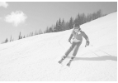
A．重力做的功为6000J
B．阻力做的功为1000J
C．支持力做功6000$\sqrt{3}$J
D．合力做功的平均功率为2500W
【解答】解：A.由题意可知，重力做功为W_{G}＝mgh＝60×10×10J＝6000J，故A正确；
B.由题意可知，阻力做功为$W_{f}=−f\frac{h}{sinθ}=−50×\frac{10}{sin30°}$J＝﹣1000J，故B错误；
C.由题意可知，支持力的方向与位移方向垂直，则支持力不做功，故C错误；
D.由题意可知，各力做的总功为W＝W_{G}+W_{f}＝6000J+（﹣1000J）＝5000J，则合力做功的平均功率为$P=\frac{W}{t}=\frac{5000}{2}$W＝2500W，故D正确；
故选：AD。
- （2024春•拉萨期末）如图所示，质量m＝10kg的物体在F＝100N斜向下的推力作用下，沿水平面以v＝1m/s的速度匀速前进x＝1m，已知F与水平方向的夹角θ＝30°，重力加速度g＝10m/s²，则（ ）
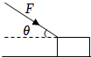
A．推力F做的功为100J
B．推力F的功率为100W
C．物体与水平面间的动摩擦因数为$\frac{\sqrt{3}}{3}$
D．物体克服摩擦力做功为50J
【解答】解：A、推力做功
W＝Fxcos30°＝100$×\frac{\sqrt{3}}{2}$J＝50$\sqrt{3}$J
故A错误；
B、推力F的功率为
P＝Fvcos30°＝100×1$×\frac{\sqrt{3}}{2}$W＝50$\sqrt{3}$W
故B错误；
C、根据受力分析力的平衡条件知
μ（mg+Fsin30°）＝Fcos30°，
解得u$=\frac{\sqrt{3}}{3}$
故C正确；
D、匀速，说明克服摩擦力做功等于拉力做功，
为W_{f}＝W＝50$\sqrt{3}$J，故D错误；
故选：C。
- （2024春•福州期末）广场喷泉，作为城市景观的一部分，不仅是供人们欣赏的景点，更是城市文化和历史的载体。它们以水为媒介，以音乐和灯光为伴，为城市带来了生机和活力。喷泉水滴的运动轨迹如图所示，若该“喷泉”是采用水泵将水先从距水面下深度为h处由静止提升至水面，然后再喷射出去，上升的最大高度为h，水滴下落在水面的位置距喷水口的距离为2h。已知喷水口的流量Q（流量Q定义为单位时间内喷出水的体积），水的密度为ρ，水泵提升水的效率为η，重力加速度大小为g，则水泵抽水的平均功率为（ ）
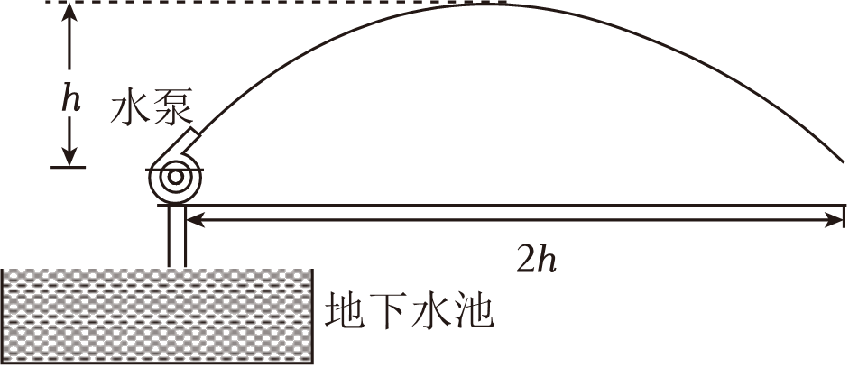
A．$\frac{ρQgh}{4η}$ B．$\frac{3ρQgh}{4η}$ C．$\frac{5ρQgh}{4η}$ D．$\frac{7ρQgh}{4η}$
【解答】解：根据斜上抛运动的规律可知，竖直方向上有$h=\frac{1}{2}gt^{2}$，水平方向上有2h＝v_{x}•2t，解得v_{x}$=\sqrt{\frac{gh}{2}}$，在Δt时间内，喷射出水的质量Δm＝ρQΔt，这些水在最高点的动能为$\frac{1}{2}Δmv_{x}^{2}$，由功能关系可得ηPΔt＝Δmgh$+\frac{1}{2}Δmv_{x}^{2}$，解得$P=\frac{5ρQgh}{4η}$，故ABD错误，C正确。
故选：C。

类型2 功率和功综合问题的分析和计算
- （多选）（2024春•潮州期末）2023年7月，中联重科3200吨履带式起重机再次助力“华龙一号”全球示范工程——中核集团福清核电6号机组建设，成功吊装了机组外穹顶。用起重机提升质量为1000kg货物的v﹣t图像如图所示（g取10m/s²）。下列说法正确的是（ ）
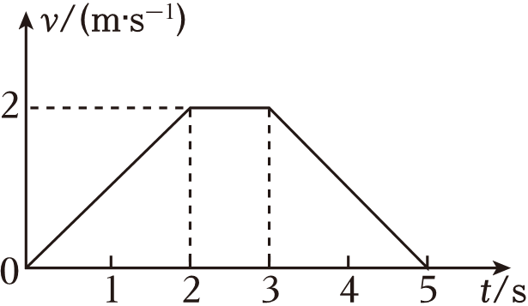
A．起重机将货物提升了10m
B．在匀加速、匀减速过程，货物加速度大小相等
C．整个过程中货物重力做功为6×10⁴J
D．整个过程中拉力对货物做功的平均功率为1.2×10⁴W
【解答】解：A．v﹣t图像的面积表位移，起重机将货物提升了$h=\frac{1}{2}×(1+5)×2m=6m$，故A错误；
B．v﹣t图像的斜率表加速度，在匀加速过程，货物加速度为$a_{1}=\frac{2}{2}m/s^{2}=1m/s^{2}$
匀减速过程，货物加速度为$a_{2}=\frac{0−2}{5−3}m/s^{2}=−1m/s^{2}$，负号表示方向与规定的正方向相反
即在匀加速、匀减速过程，货物加速度大小相等，故B正确；
C．整个过程中货物重力做功为$W_{G}=−mgh=−1000×10×6J=−6×10^{4}J$，故C错误；
D．在匀加速过程，根据牛顿第二定律F₁﹣mg＝ma₁
解得拉力大小为F₁＝11000N
货物上升的高度为$h_{1}=\frac{1}{2}×2×2m=2m$
拉力做功为W₁＝F₁h₁＝11000×2J＝22000J
匀速过程，拉力大小为F₂＝mg＝1000×10N＝10000N
货物上升的高度为h₂＝1×2m＝2m
拉力做功为W₂＝F₂h₂＝10000×2J＝20000J
匀减速过程，根据牛顿第二定律F₃﹣mg＝ma₂
解得拉力大小为F₃＝9000N
货物上升的高度为$h_{3}=\frac{1}{2}×2×2m=2m$
拉力做功为W₃＝F₃h₃＝9000×2J＝18000J
总功W＝W₁+W₂+W₃＝22000J+20000J+18000J＝60000J
整个过程中拉力对货物做功的平均功率为$P=\frac{W}{t}=\frac{60000}{5}W=1.2×10^{4}W$，故D正确。
故选：BD。
- （多选）（2024春•绍兴期末）仓库工作人员需要将30只箱子搬到高出地面12m的储藏室中，单只箱子重5kg。如果每次只搬一只，将消耗大量体能用于克服重力做功；若每次搬箱太多，将减缓走路速度。已知工作人员自重60kg，搬箱输出功率P与单次搬运货物总质量m间的关系如图所示，不考虑工人空手下楼梯时间。下列说法正确的是（ ）
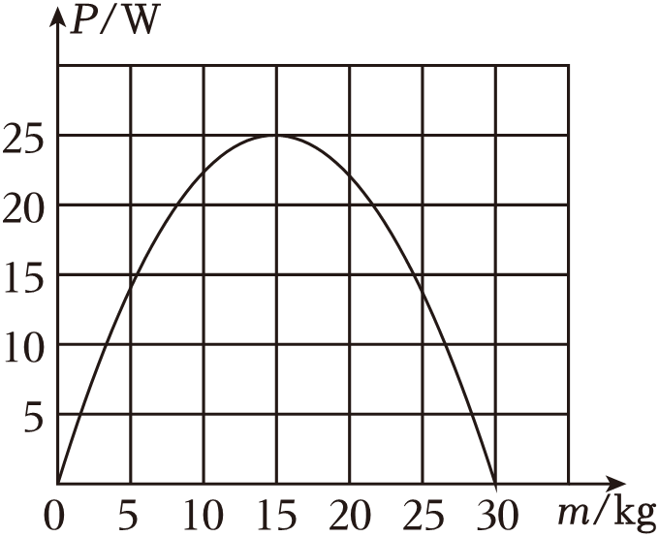
A．若每次搬箱6只，则搬箱所用总时间最短
B．搬箱所需最短总时间为720s
C．搬完所有箱子消耗体能最少为18kJ
D．若换成30只单只重10kg的箱子，则每次搬1只与每次搬2只箱子，搬运完所有箱子所需的总时间相等
【解答】解：A.由图可知，要使时间最短，需要输出功率最大，则搬运货物的质量为15kg，因此每次搬运箱子的数目为n$=\frac{15}{5}$只＝3只，故A错误；
B．每次搬运3只箱子所做的功W₁＝3mgh＝3×5×10×12J＝1800J
根据功率公式$P=\frac{W_{1}}{t_{1}}$
解得t₁＝72s
则搬运完30只箱子的总时间t＝10t₁＝10×72s＝720s，故B正确；
C．由图知，不能一次搬运30只箱子，每次最多搬运5只箱子，因此至少需要搬运6次；
搬完所有箱子需要克服箱子做功W＝30mgh＝30×5×10×12J＝18kJ
需要克服自身重力做功W′＝6Mgh＝6×60×10×12J＝43.2kJ
总功W_{总}＝W+W′＝18kJ+43.2kJ＝61.2kJ，故C错误；
D．若换成30只单只重10kg的箱子，从图像中可以看出，每次搬1只与每次搬2只箱子的输出功率相同；
每次搬运1只箱子的时间$t_{2}=\frac{mgh}{P}$
搬运完30只箱子的总时间$t'=30t_{2}=\frac{30mgh}{P}$
每次搬运2只箱子的时间$t_{3}=\frac{2mgh}{P}$
搬运完30只箱子的总时间$t″=15t_{3}=15×\frac{2mgh}{P}=\frac{30mgh}{P}$
因此有t′＝t″
即每次搬1只与每次搬2只箱子，搬运完所有箱子所需的总时间相等，故D正确。
故选：BD。
- （多选）（2024春•台州期末）图为某城市广场喷泉喷出水柱的场景。从远处看，喷泉喷出的水柱超过了40层楼（约125m）的高度。靠近看，喷管的直径约为10cm。水的密度为1.0×10³kg/m³，假设喷泉电动机的能量全部用来转化为水的动能，不计空气阻力，取π＝3，则（ ）
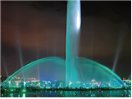
A．水离开喷管口时的速度大小约为50m/s
B．单位时间内喷出管口的水柱的体积约为1.5m³
C．单位时间内喷出管口的水柱的质量约为1500kg
D．给喷泉喷水的电动机的输出功率约为468kW
【解答】解：A、水离开喷管口时的速度大小约为
$v=\sqrt{2gh}=\sqrt{2×10×125}=50m/s$
故A正确；
B、单位时间内喷出管口的水柱的体积约为
$Q=Sv=\frac{1}{4}πD^{2}v=\frac{1}{4}×3×0.1^{2}×50m^{3}=0.375m^{3}$
故B错误；
C、单位时间内喷出管口的水柱的质量约为
m＝ρQ＝10³×0.375kg＝375kg
故C错误；
D、根据功率P$=\frac{W}{t}$可知，给喷泉喷水的电动机的输出功率约为（Δt＝1s）
P$=\frac{\frac{1}{2}mv^{2}}{Δt}$
代入数据解得：P＝468kW
故D正确。
故选：AD。
- （多选）（2024春•济南期末）跳绳是一种健身运动。一位同学在原地跳绳过程中，离开地面后竖直方向的速率—时间图像如图所示。已知该同学的质量m和图像中的数据t₀，重力加速度为g，不计阻力，下列对该同学跳绳过程中的说法正确的是（ ）
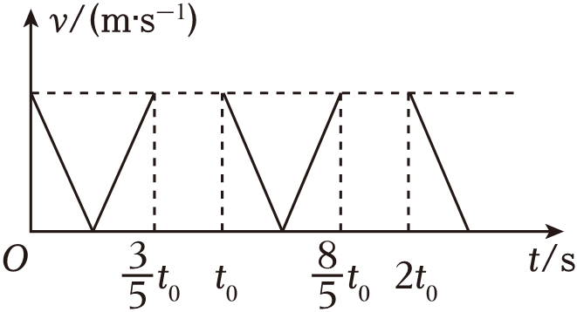
A．该同学重心上升的最大高度为$\frac{9}{100}gt_{0}^{2}$
B．该同学重心上升的最大高度为$\frac{9}{200}gt_{0}^{2}$
C．该同学克服重力做功的平均功率约为$\frac{3}{40}mg^{2}t_{0}$
D．该同学克服重力做功的平均功率约为$\frac{9}{200}mg^{2}t_{0}$
【解答】解：AB、一次跳绳过程，上升时间为t₁$=\frac{\frac{3}{5}t_{0}}{2}=$0.3t₀，则v₀＝gt₁，
由图像中0～0.3t₀时间内面积表示该段时间内位移，可知该同学重心能上升的最大高度为
h$=\frac{1}{2}$gt²$=\frac{1}{2}×$g×（0.3t₀）²$=\frac{9}{200}$g$t_{0}^{2}$
故A错误，B正确；
CD、完成一次跳绳，上升过程克服重力做功为
W_{G}＝mgh，
在跳绳过程中，跳绳者克服重力做功的平均功率
P$=\frac{W_{G}}{t_{0}}$
联立解得：P$=\frac{9}{200}$mg²t₀。
故C错误，D正确；
故选：BD。

知识点三 机车启动问题
1．机车以恒定功率启动的运动过程分析
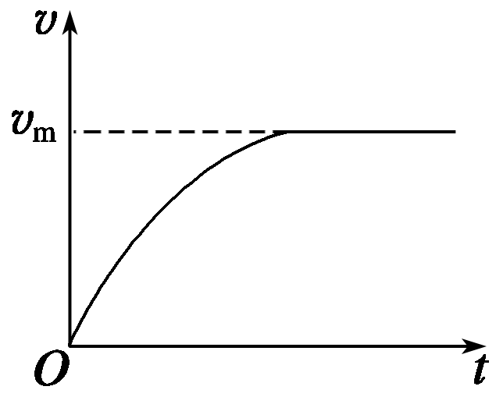
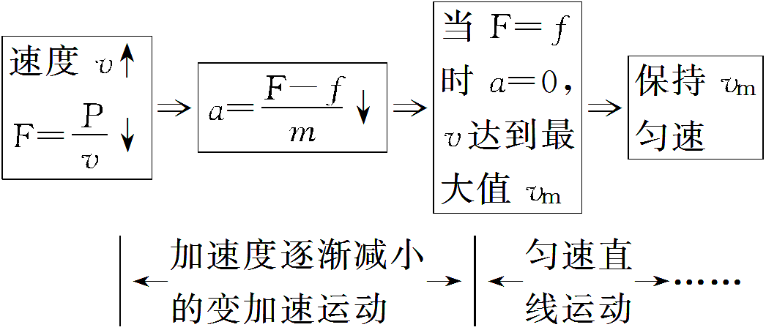
所以机车达到最大速度时a＝0，F＝f，P＝Fv_{m}＝fv_{m}，这一启动过程的v－t图像如图1所示，其中v_{m}＝$\frac{P}{f}$.
2．机车以恒定加速度启动的运动过程分析
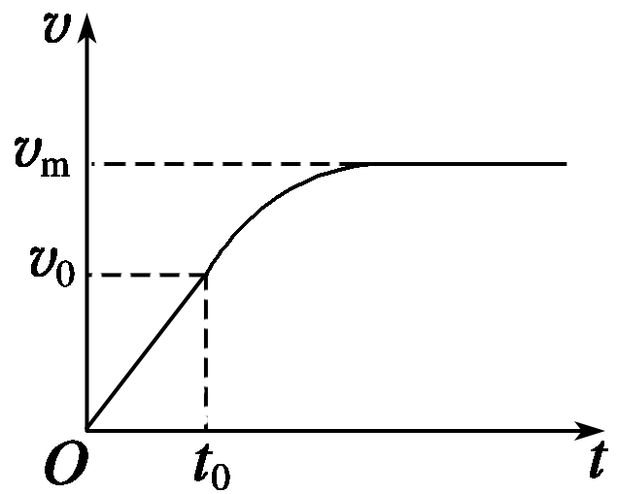
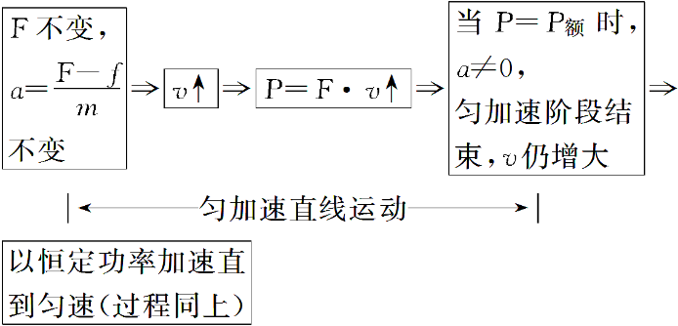
所以机车在匀加速运动中达到最大速度v₀时，F＝f＋ma，P＝Fv₀，v₀＝$\frac{P}{f＋ma}$<$\frac{P}{f}$＝v_{m}，v₀继续增大到v_{m}，加速度逐渐减小到零，最后仍有v_{m}＝$\frac{P}{f}$，做匀速运动．这一运动过程的v－t图像如图2所示．
说明 (1)以恒定加速度启动时，匀加速结束时速度并未达到最大速度v_{m}.
(2)两种启动方式最终最大速度的计算均为v_{m}＝$\frac{P}{f}$.

类型1 恒定功率启动
- （2024春•重庆期末）从计时起点开始，汽车在平直的公路上以额定功率保持最大速度v做匀速直线运动，t₁时刻汽车受到的阻力变为原来的2倍。在计时开始到再次达到稳定速度的过程中，则汽车的v﹣t图像可能为（ ）
A．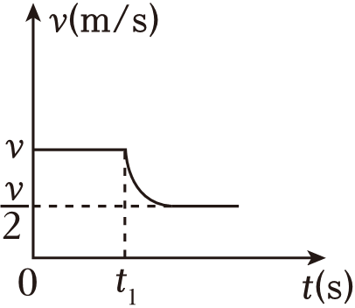 B．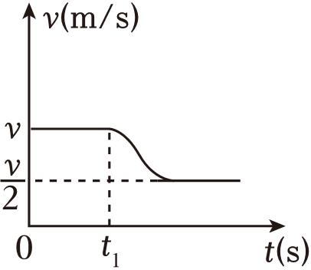
C．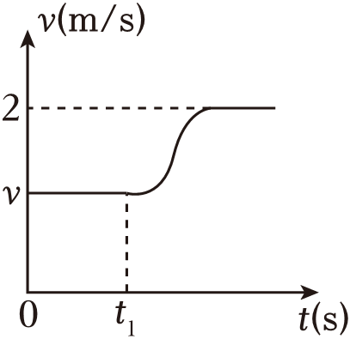 D．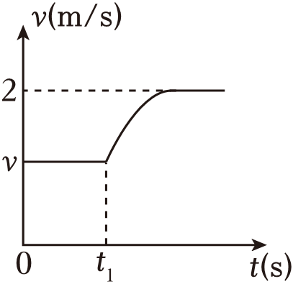
【解答】解：汽车在平直的公路上以额定功率保持最大速度v做匀速直线运动时，牵引力等于阻力，满足P＝fv，当阻力增大为原来的2倍时，阻力大于牵引力，汽车要减速运动，由牛顿第二定律可得加速度的大小为2f﹣F＝ma，又发动机的功率P＝Fv，随着汽车速度的减小，牵引力将增大，所以加速度会减小，综上所述，汽车会做加速度减小的减速运动，当牵引力再次等于阻力时，汽车开始匀速运动。此时P＝2fv₁，解得v₁$=\frac{1}{2}v$，故A正确，BCD错误。
故选：A。
- （2024春•成华区期末）2023年11月10日，我国首条具有完全自主知识产权的超高速低真空管道磁浮交通系统试验线——高速飞车大同（阳高）试验线一期主体工程完工，其速度能达1000千米/时以上，标志着我国在新型交通领域的研究已迈入世界先进行列。如图所示，高速飞车的质量为m，额定功率为P₀，列车以额定功率P₀在平直轨道上从静止开始运动，经时间t达到该功率下的最大速度，设恒定阻力为F_{f}，则（ ）
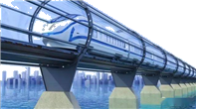
A．列车达到的最大速率等于$\frac{F_{f}}{P_{0}}$
B．列车达到最大速度前加速度与牵引力成正比
C．列车在时间t内牵引力做功大于$\frac{mP_{0}^{2}}{2F_{f}^{2}}$
D．在时间t内列车位移大于$\frac{P_{0}t}{F_{f}}−\frac{mP_{0}^{2}}{2F_{f}^{3}}$
【解答】解：A．列车受牵引力等于阻力时，速度最大，则有
$v_{m}=\frac{P_{0}}{F_{f}}$
故A错误；
B．根据牛顿第二定律得
F﹣F_{f}＝ma
列车达到最大速度前加速度与牵引力并非正比关系，故B错误；
C．在整个加速过程，根据动能定理
$W_{F}−W_{Ff}=\frac{1}{2}mv_{m}^{2}$
则
$W_{F}=W_{Ff}+\frac{mP_{0}^{2}}{2F_{f}^{2}}＞\frac{mP_{0}^{2}}{2F_{f}^{2}}$
故C正确；
D．在整个加速过程，根据动能定理
$P_{0}t−F_{f}s=\frac{1}{2}mv_{m}^{2}$
解得
$s=\frac{P_{0}t}{F_{f}}−\frac{mP_{0}^{2}}{2F_{f}^{3}}$
故D错误；
故选：C。
- （2024春•沙坪坝区校级月考）假设有一辆纯电动汽车质量m＝1.6×10³kg，汽车沿平直的公路从静止开始启动，汽车启动后的速度记为v，牵引力大小记为F，$v−\frac{1}{F}$图像如图所示，v_{m}表示最大速度，ab平行于v轴，bc反向延长线过原点。已知汽车运动过程中受到的阻力大小恒定，下列说法正确的是（ ）
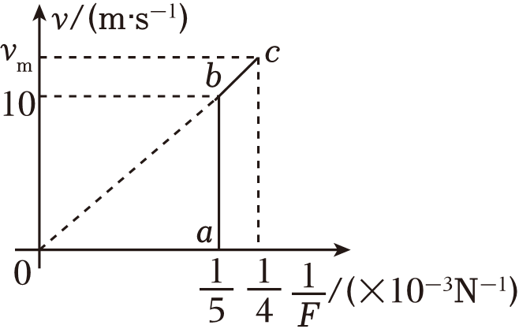
A．汽车所受阻力为5000N
B．汽车的额定功率为40kW
C．汽车能够获得的最大速度为12m/s
D．汽车从a到b持续的时间为16s
【解答】解：A、在c点汽车速度达到最大，则牵引力等于阻力，结合图像可得
f＝F₁＝4000N
故A错误；
B、根据图像可知，汽车从a到b做匀加速直线运动，在b点，由图可知，牵引力与末速度分别为5000N、10m/s，则
P＝F₂v＝5000×10W＝50000W＝50kW
故B错误；
C、bc反向延长过原点O，可知该过程保持额定功率恒定，所以
$v_{m}=\frac{P}{F_{1}}$
代入数据得v_{m}＝12.5m/s
故C错误；
D、汽车从a到b，有
F₂﹣f＝ma
持续的时间为
$t=\frac{v}{a}$
代入数据得t＝16s
故D正确。
故选：D。

类型2 恒定加速度启动
- （2024春•垫江县校级月考）一辆汽车在水平路面上由静止启动，在前5s内做匀加速直线运动，5s未达到额定功率，之后保持额定功率运动至20s末达到最大速度，其v﹣t图像如图。已知汽车的质量m＝2×10³kg，汽车受到的阻力大小恒为重力的0.1倍，重力加速度g＝10m/s²。下列说法正确的是（ ）
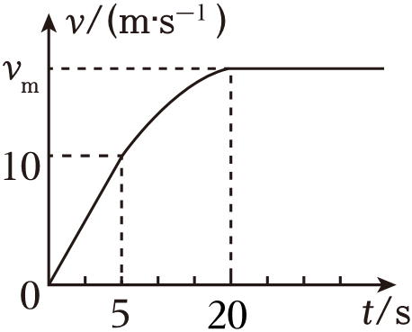
A．在前5s内汽车的牵引力大小为4×10³N
B．汽车的额定功率为40kW
C．汽车的最大速度为40m/s
D．汽车从5s末到20s末过程中汽车的位移为50m
【解答】解：A、根据图像，可得前5s内的加速度大小为
$a=\frac{Δv}{Δt}$
代入数据得a＝2m/s²
由牛顿第二定律可得
F﹣0.1mg＝ma
解得
F＝6.0×10³N
故A错误；
B、第5s时达到额定功率
P＝Fv＝6.0×10³×10W＝60kW
故B错误；
C、由瞬时功率表达式
P＝f•v_{m}
可得最大速度为
$v_{m}=\frac{P}{0.1mg}$
代入数据得v_{m}＝30m/s
故C错误；
D、汽车在5s末到20s末根据动能定理
$Pt−fx=\frac{1}{2}mv^{2}−\frac{1}{2}mv_{1}^{2}$
解得汽车在5s末到20s末过程中位移x＝50m
故D正确。
故选：D。
- （2024春•莆田期末）如图甲所示，一物体置于倾角θ＝30°的足够长光滑斜面上，电动机通过跨过定滑轮的轻绳牵引物体沿斜面上升。启动电动机后，在0～6s时间内物体运动的v﹣t图像如图乙所示，其中除1～5s时间段图像为曲线外，其余时间段图像均为直线，1s后电动机的输出功率保持不变。已知物体的质量为5kg，不计一切阻力，重力加速度g取10m/s²。则（ ）
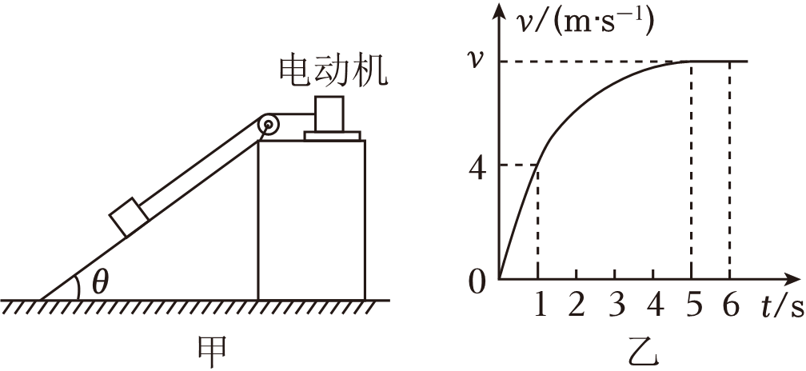
A．0～1s内电动机的输出功率不变
B．1～5s内电动机牵引力逐渐变大
C．0～1s内电动机牵引力大小为20N
D．1s后电动机的输出功率为180W
【解答】解：A．由图可知，0～1s内物体做匀加速的直线运动，则电动机牵引力大小不变，物体速度增大，根据P＝Fv可知在0～1s内电动机的输出功率变大，故A错误；
B．由图可知，1～5s内物体的加速度逐渐减小，电动机的输出功率不变，根据P＝Fv可知电动机牵引力逐渐减小，故B错误；
C．由图可知，0～1s内物体的加速度为
$a=\frac{4}{1}m/s^{2}=4m/s^{2}$
由牛顿第二定律可得，0～1s内电动机牵引力大小为
F＝ma+mgsinθ＝5×4N+5×10×sin30°N＝45N，故C错误；
D．1s后电动机的输出功率不变，等于1s时的输出功率，则有
P＝Fv＝45×4W＝180W，故D正确。
故选：D。
- （多选）（2024春•清远期末）2023年9月26日，全国首条空轨（悬挂式单轨）—光谷空轨旅游线开通运营。光谷空轨列车（简称空轨）采用GOA3有人值守无人驾驶技术运行，车辆具备270度观景功能。如图所示，一空轨的质量为m，在平直轨道上从静止开始匀加速直线行驶，经过时间t前进的距离为s，发动机输出功率恰好达到额定功率P，空轨所受阻力恒定，下列说法正确的是（ ）
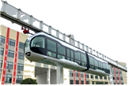
A．匀加速行驶过程中，空轨的牵引力大小为$\frac{Pt}{2s}$
B．匀加速行驶过程中，空轨的阻力大小为$\frac{Pt}{2s}−\frac{2ms}{t^{2}}$
C．匀加速行驶过程中，牵引力做的功为Pt
D．空轨能达到的最大速度为$\frac{2s}{t}$
【解答】解：A、根据初速度为零的匀变速直线运动学的公式$s=\frac{1}{2}at^{2}$，$s=\frac{1}{2}vt$，再根据P＝Fv，联立解得空轨的牵引力大小为$F=\frac{Pt}{2s}$，故A正确；
B、根据牛顿第二定律可知F﹣f＝ma，再结合A选项中的分析可知空轨运行过程中所受阻力大小为$f=\frac{Pt}{2s}−\frac{2ms}{t^{2}}$，故B正确；
C、匀加速行驶过程中，牵引力恒定，匀加速过程发动机最大功率为P，故匀加速行驶过程中，空轨发动机所做的功小于Pt，故C错误；
D．空轨能达到的最大速度$v_{m}=\frac{P}{f}$，结合B选项分析可知，空轨能达到的最大速度为$v_{m}=\frac{2sPt^{2}}{Pt^{3}−4ms^{2}}$，故D错误。
故选：AB。

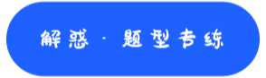
- （2024春•花都区校级期末）如图甲、乙所示，质量分别为M和m的两物块，M＞m，分别在同样大小的恒力F作用下，沿水平面由静止开始做直线运动，F与水平面的夹角相同。经过相同的位移，设F对M做的功为W₁，对m做的功为W₂，则（ ）
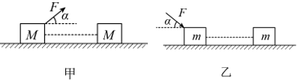
A．无论水平面光滑与否，都有W₁＝W₂
B．若水平面光滑，则W₁＞W₂
C．若水平面粗糙，则W₁＞W₂
D．若水平面粗糙，则W₁＜W₂
【解答】解：由甲、乙两幅图可知，力F在水平方向的分力相同，由功W＝FS可知，力F做的功相同，故A正确，BCD错误；
故选：A。
- （2024春•江北区校级月考）如图所示，一个可视为质点的物体以20J的初动能从粗糙斜面底端A点出发，沿斜面向上运动，从A经过B到达最高点C（B点未画出），然后再回到A点。已知物体向上运动时，从A点到B点的过程中，物体动能减少了12J，机械能减少了3J，不计空气阻力，则（ ）
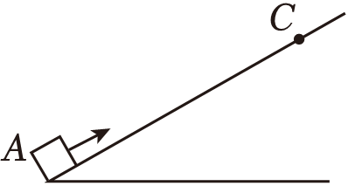
A．在从A到C的上升过程中，合力对物体做功20J
B．在从A到B的上升过程中，物体克服摩擦力做功12J
C．在从C到A的下降过程中，重力对物体做功15J
D．若在斜面底端放置一弹性挡板，物体返回A点时与挡板发生碰撞并立即被等速反弹，则物体在斜面上通过的总路程为AC距离的5倍
【解答】解：A、在从A到C的上升过程中，根据动能定理可知合力对物体做功
W_{合}＝ΔE_{k}＝﹣20J，故A错误；
B、在从A到B的上升过程中机械能损失了3J，根据功能关系可知克服摩擦力做功为
W_{f1}＝3J，故B错误；
C、据题意，小球从A到B过程中动能减少了12J，根据动能定理可知
W_{G1}+W_{f1}＝12J
该过程中机械能损失了3J，所以克服摩擦力做功为
W_{f1}＝3J
则该过程中克服重力做功为
W_{G1}＝12J﹣3J＝9J
所以有
$\frac{W_{G1}}{W_{f1}}=\frac{3}{1}$
在B点还剩下20J﹣12J＝8J动能，根据比例关系可知在BC过程中克服重力做功为
W_{G2}＝3W_{f}
克服摩擦力做功为
W_{f2}＝2J
所以在从A到C的上升过程中克服重力做功为
W_{G12}＝20J﹣3J﹣2J＝15J
则在从C到A的下降过程中，重力对物体做功15J，故C正确；
D、在从A到C的上升过程中克服摩擦力做功为
W_{f12}＝5J＝fx_{AC}
当动能减为0时，根据动能定理有
E_{k0}＝20J＝fx
解得
x＝4x_{AC}，故D错误。
故选：C。
- （2024春•江北区校级月考）汽车在平直公路上以速度v₀匀速行驶，发动机功率为P，t₁时刻进入另一足够长的倾斜路面，如图，若保持功率P继续行驶，到t₂时刻，汽车又恢复了匀速直线运动。假设汽车运动过程中阻力（不包含重力沿斜面的分力）大小保持不变，下列图像中能正确表示该汽车运动过程速率v随时间t变化的是（ ）
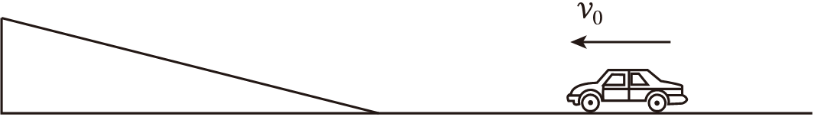
A．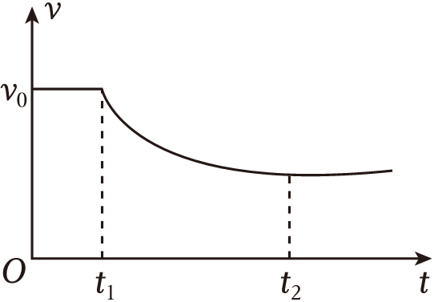 B．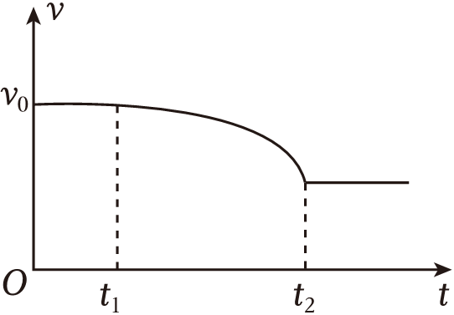
C．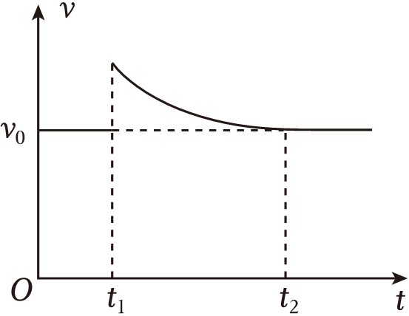 D．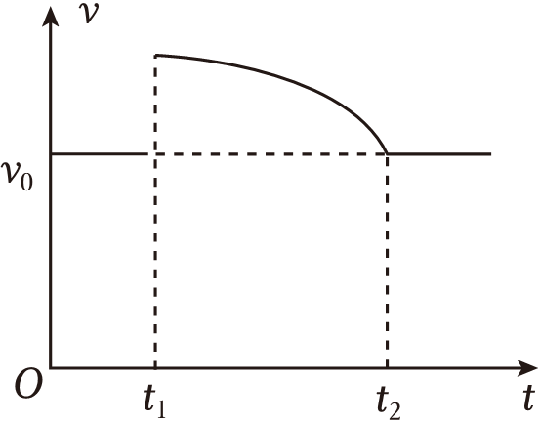
【解答】解：匀速行驶时P＝F₀v₀，此时阻力等于牵引力f＝F₀
若t₁时刻进入另一足够长的倾斜路面，汽车做减速运动，功率不变，根据P＝Fv可知，速度减小牵引力会增加。
在斜面上，根据牛顿第二定律有
F﹣f﹣mgsinθ＝ma
则该过程是加速度减小的减速运动。
当加速度再次为零时，有
F′＝f+mgsinθ＞F₀
根据P＝Fv可知，此时速度小于v₀。
故A正确，BCD错误。
故选：A。
- （2024春•北碚区校级月考）如图所示，小朋友荡秋千过程视为圆周运动，若阻力可忽略不计，下列说法正确的是（ ）
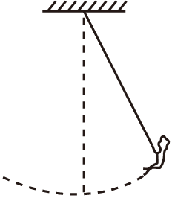
A．从最高点到最低点的过程中，小朋友受到重力的功率逐渐增大
B．从最高点到最低点的过程中，小朋友受到重力的功率逐渐减小
C．在最低点时小朋友处于失重状态
D．从最高点到最低点的过程中小朋友的机械能守恒
【解答】解：AB、在最高点，小朋友的速度为零，根据P＝mgvcosθ（θ是重力方向与速度方向的夹角）可知，小朋友受到重力的功率为零。从最高点到最低点的过程中，小朋友受到的重力和速度都不为零，且重力方向与速度方向不垂直，重力的功率不为零；小朋友到达最低点时，重力方向与速度方向垂直，重力的功率为零，所以，从最高点到最低点的过程中，小朋友受到重力的功率先逐渐增大后逐渐减小，故AB错误；
C、在最低点时，小朋友具有竖直向上的加速度，处于超重状态，故C错误；
D、从最高点到最低点的过程中，小朋友受到的弹力方向与运动方向垂直，所以弹力不做功，只有重力做功，其机械能守恒，故D正确。
故选：D。
- （2024春•西安期末）如图所示为一小型起重机，物体P用不可伸长的轻质细绳绕过光滑轻质滑轮A、B，滑轮大小不计，连接C处的固定电动机。滑轮A的轴固定在水平伸缩杆上并可以水平移动，滑轮B固定在竖直伸缩杆上并可以竖直移动，电动机C可改变总绳长，使绳始终保持绷直，且滑轮B的竖直高度不会低于滑轮A。下列说法正确的是（ ）
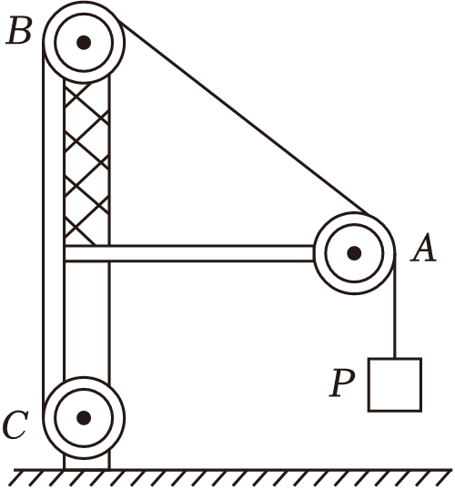
A．当滑轮A向右移动，滑轮B向下移动，有可能在物体P初始位置的右下侧地面接到物体P
B．当滑轮A、B均不动，电动机匀速收绳的过程中，细绳对物体P拉力的功率会逐渐变大
C．当只将滑轮B向上移动时，物体P的重力做正功
D．保持物体P距地面高度不变，将滑轮A向右匀速移动时，竖直伸缩杆不动，则电动机C需要匀速放绳
【解答】解：A.滑轮A向右移动，滑轮B向下移动，AB间的绳长可能会缩短，物体P可能下降到地面，处于物体P初始位置的右下侧地面上，故A正确；
B.滑轮A、B均不动，电动机匀速收绳的过程中，P匀速上升，细绳对物体P拉力恒等于P的重力，根据
P＝Fv
拉力的功率不变，故B错误；
C.滑轮B向上移动时，绳长不变，物体P被提升，重力做负功，故C错误；
D.设AB段绳子与水平方向夹的锐角为θ，将滑轮A的速度分解为垂直BA方向与沿BA方向，电动机C放绳的速度为：
v_{C}＝v_{A}cos（90°﹣θ）
解得：v_{C}＝v_{A}sinθ
当只将滑轮A向右匀速移动时，θ变小，电动机C放绳速度逐渐减小，则电动机C减速放绳，故D错误。
故选：A。
- （2024春•湖北期末）如图所示，遥控小汽车的质量为1kg，额定功率为45W，现用遥控器启动小汽车，从静止开始做加速度为2.5m/s²的匀加速直线运动，功率达到额定值后即保持不变。已知小汽车受到的阻力大小恒为车重的$\frac{3}{4}$，水平面足够长，取重力加速度g＝10m/s²，则小汽车从静止开始运动4s的过程中（已知小汽车4s末已达到最大速度）（ ）
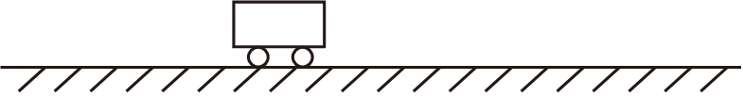
A．小汽车能达到的最大速度为4.5m/s
B．小汽车做匀加速直线运动能维持的最长时间为2.4s
C．4s内牵引力对小汽车做功为138.5J
D．小汽车4s内运动的总位移为16.2m
【解答】解：A．阻力$f=\frac{3}{4}mg=\frac{3}{4}×1×10N=7.5N$
当阻力f等于牵引力F时，速度最大，最大速度为
$v_{m}=\frac{P}{F}=\frac{P}{f}=\frac{45}{7.5}m/s=6m/s$，故A错误；
B．小汽车做匀加速直线运动时牵引力F₀，根据牛顿第二定律F₀﹣f＝ma
得F₀＝10N
功率达到额定值时速度v$=\frac{P}{F_{0}}=\frac{45}{10}m/s=4.5m/s$
能维持的最长时间为$t=\frac{v}{a}=\frac{4.5}{2.5}s=1.8s$，故B错误；
C．t＝1.8s时间内运动位移$s=\frac{1}{2}at^{2}=\frac{1}{2}×2.5×1.8^{2}m=4.05m$
这段时间内牵引力对小汽车做功
W₁＝F₀s＝10×4.05J＝40.5J
在1.8s～4s时间内小汽车是恒定功率运动，则牵引力对小汽车做功
W₂＝Pt'＝45×2.2J＝99J
4s内牵引力对小汽车做功为
W＝W₁+W₂＝40.5J+99J＝139.5J，故C错误；
D．小车在4s内运动过程中，由动能定理可得W−fx$=\frac{1}{2}mv_{m}^{2}$−0
解得x＝16.2m，故D正确。
故选：D。
- （2024春•徐汇区校级期末）1610年，伽利略用他制作的望远镜发现了木星的四颗主要卫星。根据观察，他将其中一颗卫星P的运动视为一个振幅为A、周期为T的简谐运动，并据此推测，他观察到的卫星振动是卫星圆周运动在某方向上的投影。如图甲所示，是伽利略推测的卫星P运动的示意图，在xOy平面内，质量为m的卫星P绕位于坐标原点O的木星做匀速圆周运动。已知引力常量为G，不考虑各卫星之间的相互作用。
（1）卫星P做圆周运动的向心力大小F的表达式为 。
（2）求木星的质量M₀。
（3）请根据卫星P的受力情况论证卫星P在x轴上的投影是简谐运动。
（4）如图乙所示，若从木星上发射人造卫星，先到达Ⅰ轨道，再通过Ⅱ轨道变化到Ⅲ轨道，图中P，Q为轨道相切的点。卫星在Ⅱ轨道上从Q点到P点的过程中，下列说法正确的是 。
A.万有引力一直做正功
B.万有引力先做负功再做正功
C.万有引力一直做负功
D.万有引力先做正功再做负功
（5）若轨道Ⅰ的半径为r₁，轨道Ⅲ的半径为r₂，整个变轨过程中发动机对卫星做的功为多少？
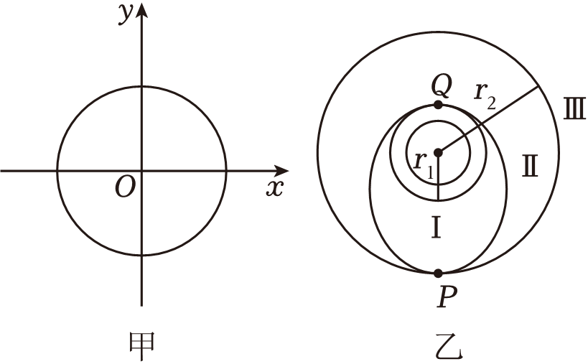
【解答】解：（1）卫星P做圆周运动的向心力大小F的表达式 $F=mω^{2}r=m\frac{4π^{2}}{T^{2}}A^{2}$
（2）根据 $G\frac{M_{0}m}{A^{2}}=m\frac{4π^{2}}{T^{2}}A$
得木星的质量 $M_{0}=\frac{4π^{2}A^{3}}{GT^{2}}$
（3）如图
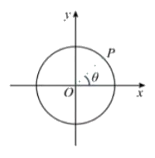
取向右为正方向
$$F_{回复}=−m\frac{4π^{2}}{T^{2}}rcosθ=−m\frac{4π^{2}}{T^{2}}x=−kx$$
则卫星P绕木星做匀速圆周运动在x轴上的投影是简谐运动。
（4）由图可知，卫星做的是椭圆运动，万有引力与运动方向夹角始终大于90度，故万有引力会一直做负功，故ABD错误，C正确。
（5）返回舱从l轨道转移到Ⅲ轨道过程中，发动机做的功为W，由动能定理
$$mg(r_{1}−r_{2})+W=\frac{1}{2}mv_{2}^{2}−\frac{1}{2}mv_{1}^{2}$$
根据$G\frac{M_{0}m}{r_{1}^{2}}=m\frac{v_{1}^{2}}{r_{1}}$
$$G\frac{M_{0}m}{r_{2}^{2}}=m\frac{v_{2}^{2}}{r_{2}}$$
$G\frac{M_{0}m}{A^{2}}=m\frac{4π^{2}}{T^{2}}A=mg$
解得 $W=\frac{4mπ^{2}A^{3}(r_{1}−r_{2})}{2T^{2}r_{1}r_{2}}−m\frac{4π^{2}}{T^{2}}A(r_{1}−r_{2})$
- （2024春•宁乡市期末）由于路况不好，小轿车不慎陷入泥滩无法行驶，请来救援车帮忙，如图甲所示，救援车固定不动，利用绞盘、绳子、轻质滑轮将车拉出沙滩。若路面水平，小轿车的质量为1500kg，整个拉动过程中小轿车移动的速度随时间变化的图象如图乙所示，其中小轿车被匀速拉动时绞盘的拉力恒为2×10³N。（设拉动过程中小轿车受到的阻力恒定，忽略滑轮轮轴处摩擦，g＝10m/s²）求：
（1）小轿车被匀速拉动过程中小轿车受到的拉力做功的功率是多少？
（2）小轿车被拉动过程中绞盘的拉力的最大功率是多少？
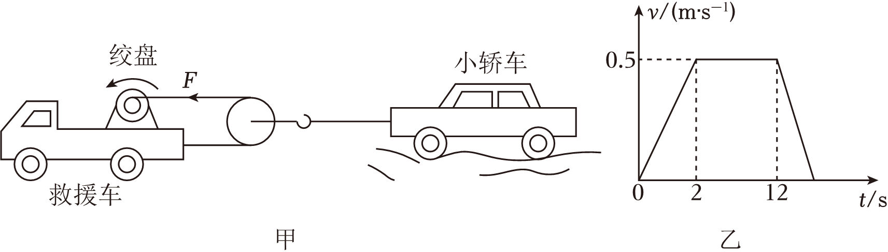
【解答】解：（1）匀速拉动过程中小轿车的速度为
v₀＝0.5m/s
小轿车被匀速拉动过程中小轿车受到的拉力
$T_{1}=2F=2×2×{10}^{3}N=4×{10}^{3}N$
则小轿车被匀速拉动过程中小轿车受到的拉力做功的功率
P₁＝T₁v₀
解得
P₁＝2000W
（2）小轿车受到的阻力
$f=T_{1}=4×{10}^{3}N$
小轿车匀加速直线运动过程，根据图像可知，加速度为
$a=\frac{Δv}{Δt}$
解得
a＝0.25m/s²
匀加速直线运动过程中，根据牛顿第二定律有
T₂﹣f＝ma
匀加速直线运动末状态的功率最大，则有
P_{max}＝T₂v₀
解得
P_{max}＝2187.5W

